Image Processing HW1

111753127 資碩工一 蘇冠華

Assignment:

1. (10%) Create a program that combines two perfectly aligned pictures (laptop_left.png and laptop_right.png).

Sol :

先取得圖像的長寬，再創造一個寬度為原圖2倍的新圖像(前提是2張圖必須同寬高)，接著將2張圖像並排貼到新圖像上，並保存新圖像以生成下圖。

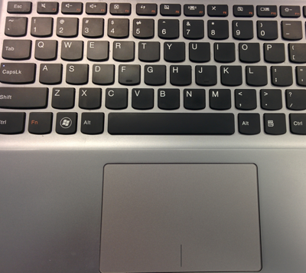

1. (20%) Following Q1, please rotate the combined image by 15 degrees clockwise (using an off-the-shelf function only gets 10%, while implementing it by yourself gets the full credit)

Sol :

先寫一個Bilinear interpolation的function，再定義一個function用來計算圖像的大小、輸入和輸出圖像的中心點、輸出圖像像素時的相對座標及旋轉座標(此部分再帶入Bilinear interpolation的function)，之後保存旋轉後的圖像以生成下圖。

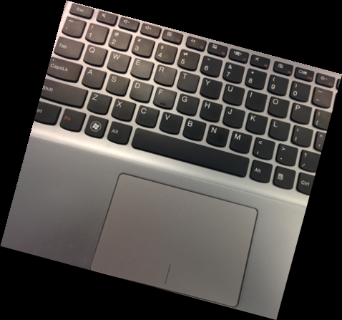

1. (20%) Please implement a program (not using any off-the-shelf functions) to resize “lena.bmp” to 1024x1024 using bilinear interpolation.

Sol :

先寫一個Bilinear interpolation的function，再將目標像素大小填入這個function的參數中，並保存新圖像以生成下圖。

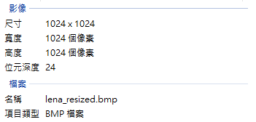

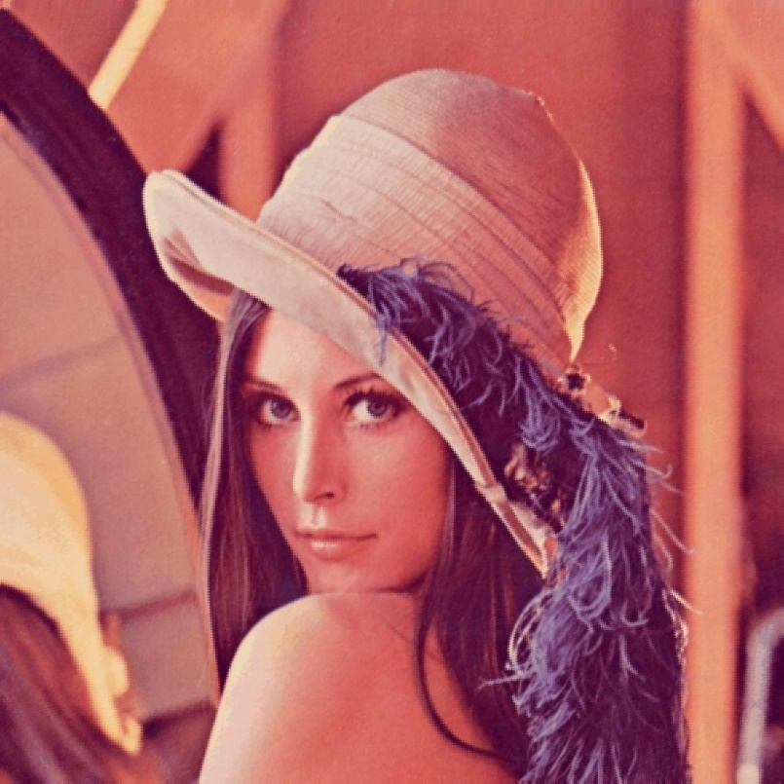

1. (25%) Please overlay the image “graveler.bmp” without the white background onto the enlarged lena image.

Sol :

先寫一個將白色部分去除的function，接著由於原圖過小，所以寫一個重製像素大小的function，最後再寫一個將2圖疊合的function並將其他function導入這個function中，並將疊合後的圖像儲存後生成以下圖像。

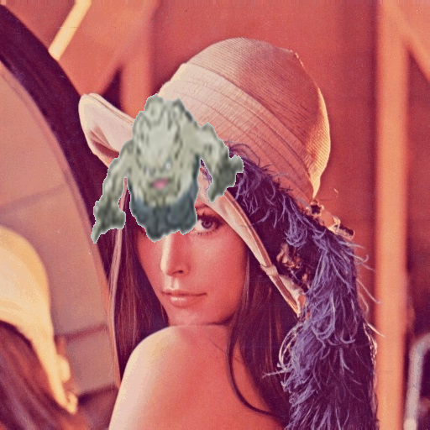

1. (25%, 25%)

(a) Please use a watermarking technique to embed “graveler.bmp” into the flipped lena image. You need to demonstrate how to embed and retrieve “graveler.bmp” from the image with the watermark.

(b) Please use the JPEG standard to encode the image with the watermark using different compression ratios (with 3 different ratios), and decode it. Please check whether you can retrieve the watermark from the decoded image using the objective quality metric, PSNR.

Sol :

(a)

先將圖片導入，再調整浮水印大小，接著翻轉Lena的照片，再將調整後的浮水印嵌入Lena中，並保存新圖像以生成下圖。

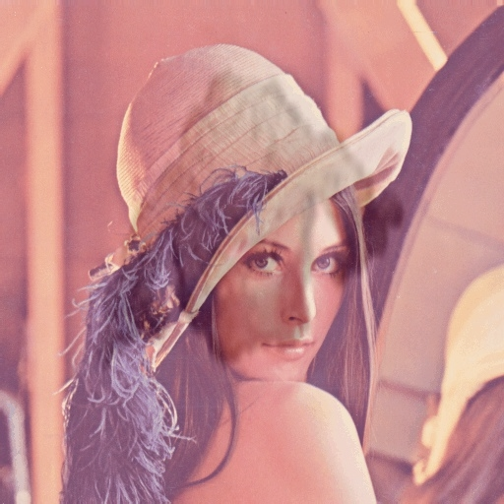

(b)

先將圖片導入，再訂好3種壓縮率，接著設好Compressed及Decode後圖像的資料夾，接著寫一個迴圈讓Image符合JPEG standard，並儲存Compressed後的圖像。

接著再次載入壓縮後的圖像並將圖像轉成numpy array以計算PSNR，接著將計算後的PSNR值顯示在終端機上(如下圖)，並將Decode後的圖像保存為新的圖像。

Output :

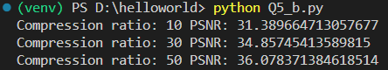

截圖:

compressed ratio : 10 decoded ratio : 10

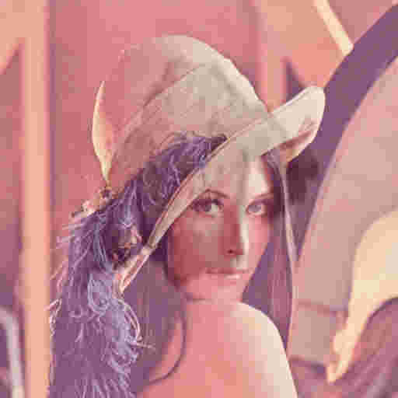 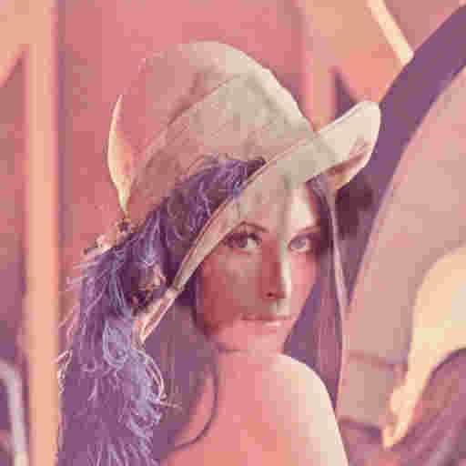

compressed ratio : 30 decoded ratio : 30

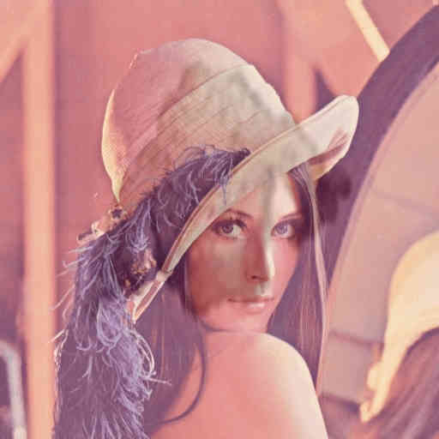 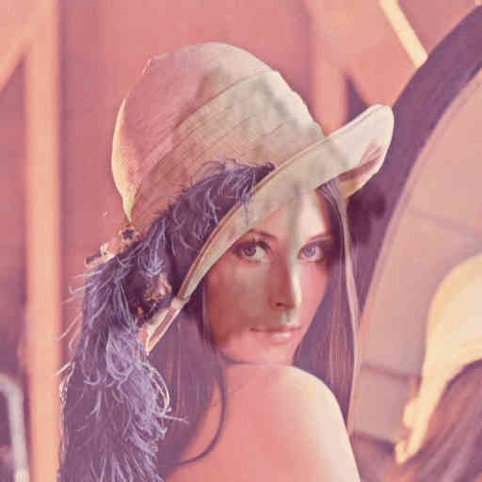

compressed ratio : 50 decoded ratio : 50

 